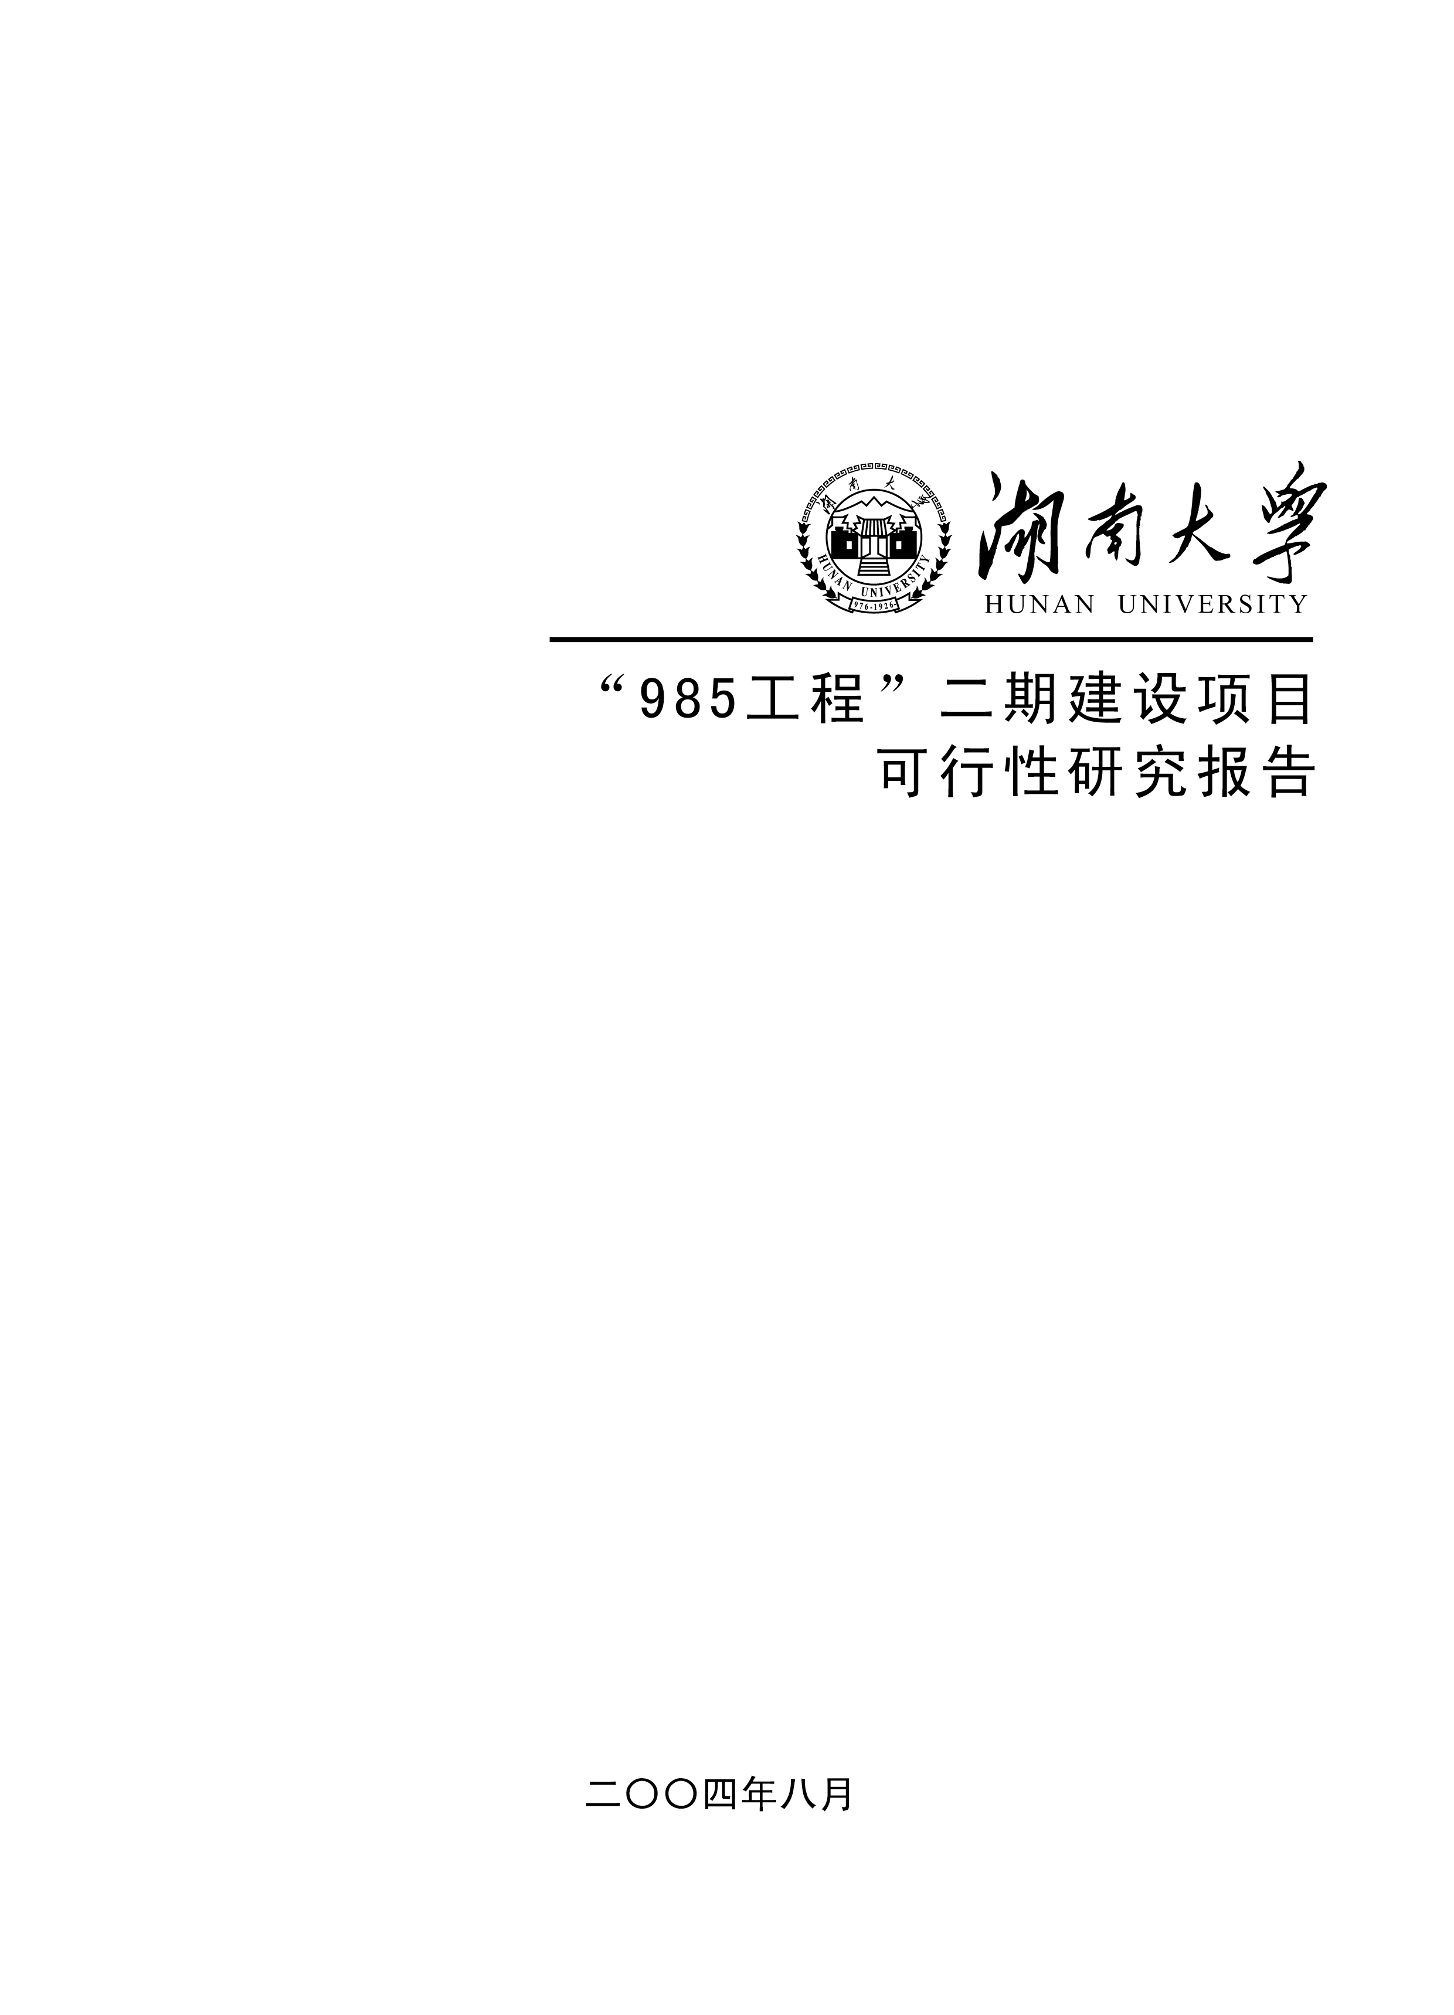 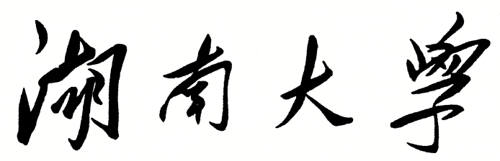

**HUNAN UNIVERSITY**

课程设计报告

|  |  |
| --- | --- |
| 报告题目 | 有限元单元开发报告 |
| 学生姓名 | 曹业鸿 |
| 学生学号 | S230200249 |
| 专业班级 | 2302班 |
| 学院名称 | 机械与运载工程学院 |
| 指导老师 | 王琥 |
| 学院院长 | 丁荣军 |

2024 年 1 月 20 日

目录

一、 开发说明 3

1、 工具工具 3

2、 开发流程 3

3、 文件操作说明 3

4、 开发单元种类 3

二、 单元展示 4

1、 **CPS6—二阶6节点三角形平面应变单元隐式计算** 4

a、 二阶三角形单元理论概述 4

b、 计算流程 7

c、 结果验证 9

2、 **S4R—线性平面薄壳单元缩减积分隐式计算** 10

a、 4节点壳单元理论概述 10

b、 计算流程 14

c、 结果验证 15

3、 **CPS4—四边形平面应变单元显式计算** 16

a、 基本原理 16

b、 计算流程 17

c、 结果验证 18

4、 **C3D4—线性四面体单元显式计算** 19

a、 基本原理 19

b、 计算流程 20

c、 结果验证 21

1. 开发说明
2. 工具工具

ABAQUS_6.14、MATLAB_2019a、TECPLOT_360_EX_2017_R3

1. 开发流程

用abaqus建模分析并导出分析文件(*.inp)，用自己编写的loadinp.m程序读取inp中的模型信息到matlab进行计算，随后输出计算结果(*.plt)到Tecplot进行后处理显示计算结果并与abaqus进行比对。

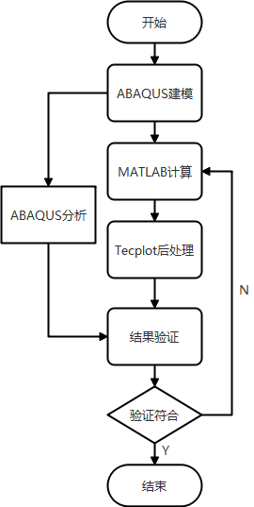

图表 1开发流程图

1. 文件操作说明

* Testplatform包含主程序、子函数、模型文件以及结果文件等。
* 主程序为：MAIN_Imp(隐式)和MAIN_Exp(显式)；
* 其余*.m文件为子函数文件；
* Results_Model内为模型文件(*.inp)和结果文件(*.plt)，以及abaqus的分析结果截图（相应文件夹内）用于与计算结果进行验证。

1. 开发单元种类

隐式：CPS6（二阶三角形）、S4R（线性四边形壳）、C3D4（线性四面体）、CPS4（平面线性四边形）

显式：CPS4、C3D4

1. 单元展示
2. CPS6—二阶6节点三角形平面应变单元隐式计算
3. 二阶三角形单元理论概述

对于二次三角形单元，单元中的应力是按照线性变化的，位移函数可以取为完全二次多项式，如下：

上述为采用直角坐标表示的位移函数，在求解系数以及计算刚度矩阵、节点载荷等情况下计算量大，因此不采用；

对于高阶单元，采用面积坐标可以简化计算：

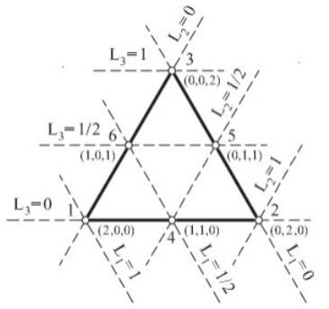

面积坐标：

其中为一条平行于节点23所在直线的一条过P点的直线，，则形函数为：

单元节点位移向量：

单元位移：

矩阵描述：

即

单元内任意一点的应变：

B矩阵即应力应变矩阵：

其中

其中

其中

其余省略。

单元刚度矩阵：

在单元内，应力在虚应变上的虚应变能是

其中单元的虚应变用虚位移表述：

则有

由于单元上的虚应变能等于外力所作虚功，则有

由于虚位移可以是任意的，所以矩阵也是任意的，于是得到：

上式右边的重积分实在整个单元e的体积内进行的，对于没有初应力和初应变的情况，应力可以表示为如下：

由于是常量，可以放到积分号外面，因此得到

令

则有

则由应力应变矩阵和本构矩阵得到了单元刚度矩阵，进一步将单元刚度矩阵组装到整体系统中，就可以得到系统刚度矩阵。

1. 计算流程

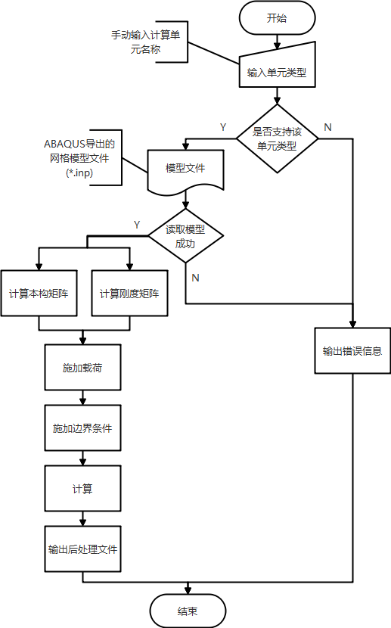

图表 2整体计算流程

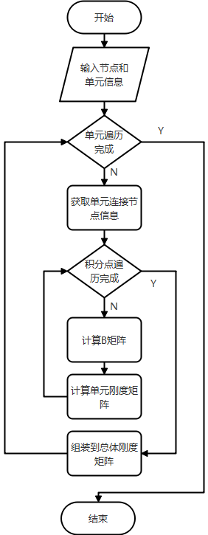

图表 3二阶6节点三角形单元刚度矩阵计算流程

1. 结果验证

X方向位移u：

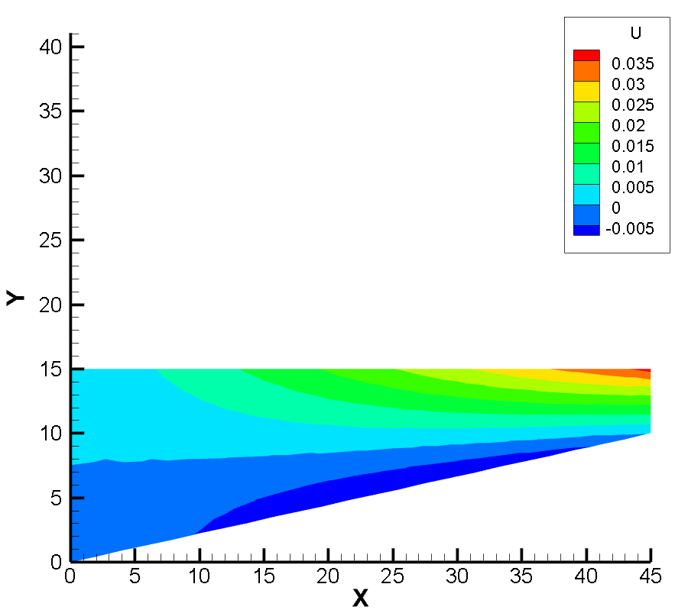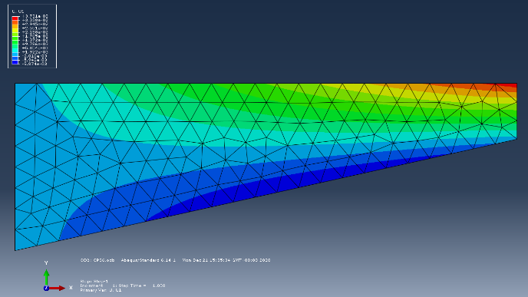

注：左侧为计算结果，右侧为ABAQUS计算结果，以下均同此。

|  |  |  |
| --- | --- | --- |
|  | 最大值 | 最小值 |
| CPS6 | 0.0373107 | -0.00987405 |
| Abaqus | 0.03731 | -0.009874 |
| 误差 | 0.018% | 0.0005% |

Y方向位移v：

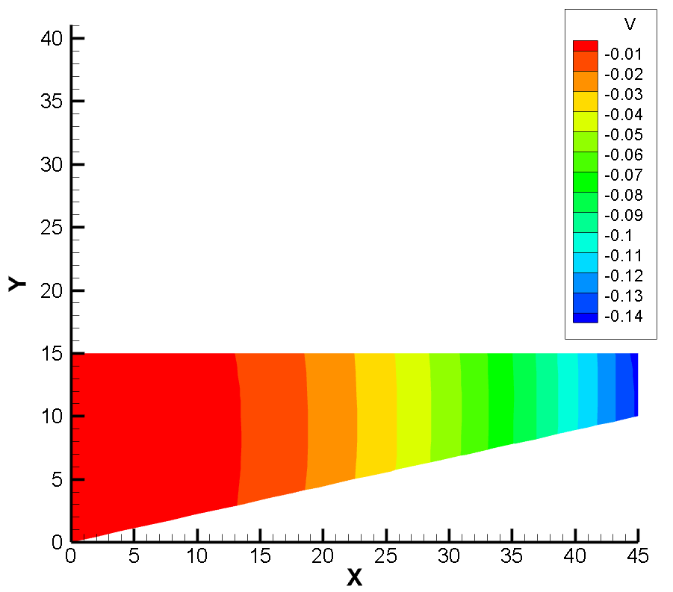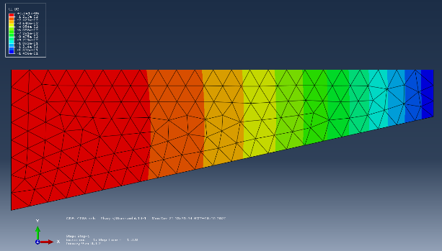

|  |  |  |
| --- | --- | --- |
|  | 最大值 | 最小值 |
| CPS6 | 0 | -0.145635 |
| Abaqus | 0 | -0.1456 |
| 误差 | 0 | 0.02% |

位移的模：

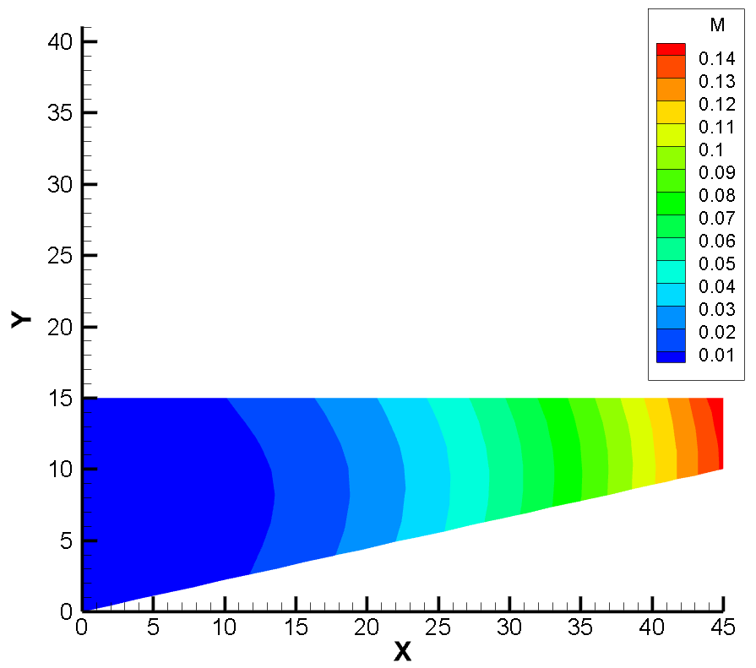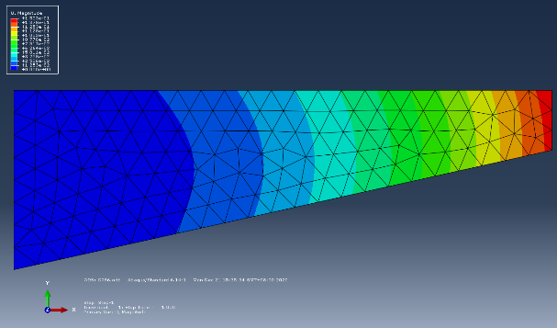

|  |  |  |
| --- | --- | --- |
|  | 最大值 | 最小值 |
| CPS6 | 0.15033 | 0 |
| Abaqus | 0.1503 | 0 |
| 误差 | 0.02% | 0 |

1. S4R—线性平面薄壳单元缩减积分隐式计算
2. 4节点壳单元理论概述

壳单元是空间应变的单元，其具有六个自由度。由于每个单元法线方向不一样，因此首先需要将每个单元从整体的xyz坐标系中进行转换到局部坐标系，并在局部坐标系下建立单元的应力应变关系，计算单元的刚度矩阵，随后将其转换回整体坐标进行计算。

将整体坐标转换到局部坐标系的方向余弦矩阵：

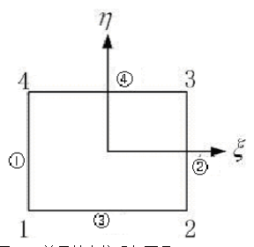

设局部坐标系下节点12边平行于边，则向量

同理可得节点14构成的向量，则

则可得到整体坐标到局部坐标的转换矩阵，

则可以通过下列关系式将整体坐标系中的节点坐标转换到局部坐标系下，

在局部坐标系中计算单元刚度矩阵，计算得到的单元刚度矩阵需要进一步转换回整体坐标系中进行刚度矩阵的组装，由于

其中对于4节点壳单元，

则有

即可得局部坐标系与整体坐标系下刚度矩阵的关系，

即可以将局部坐标系下的单元刚度矩阵转换到整体坐标系下进行下一步计算。

在局部坐标系下计算单元的刚度矩阵，壳单元的应变可以分为薄膜应变、弯曲应变、剪切应变三部分叠加的结果：

其中：

薄膜应变

弯曲应变

剪切应变

其本构矩阵也相应的分为三个部分的叠加：

其中E为杨氏模量，为泊松比。

薄膜应变的本构矩阵为：

弯曲应变的本构矩阵为：

剪切应变的本构矩阵为：

其中t为壳的厚度，为剪切修正系数，为剪切模量。

由此可以得到单元三个部分的刚度矩阵，将单元刚度矩阵组装到系统中即可以得到系统刚度矩阵。

其中以薄膜应变为例，阐述其刚度矩阵的计算。

其应力应变矩阵为

形函数采用四节点线性插值函数，

而形函数是用局部坐标给出的，根据链式求导法则，可知

同理可得

其中

为节点局部坐标，为形函数。由此即可求得B矩阵，进一步可得单元刚度矩阵。

1. 计算流程

整体计算流程与CPS6相同，采用同一个程序框架，不同在于系统刚度矩阵的计算。

因此这里只描述其单元刚度矩阵的计算流程，

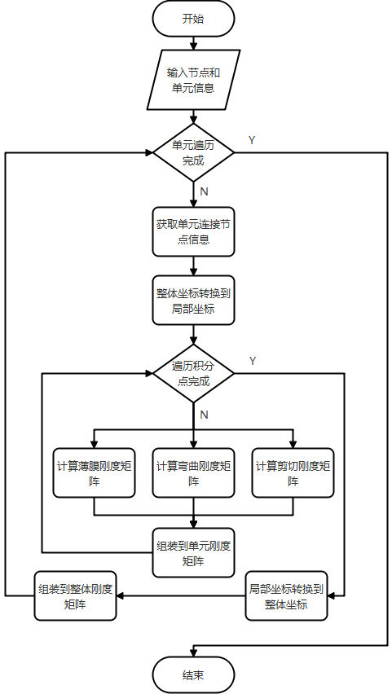

图表 4壳单元刚度矩阵计算流程

1. 结果验证

由于ABAQUS计算壳单元在厚度方向采用了多点积分，而我的壳单元在厚度方向默认一点积分，导致误差较大。

壳单元有3个平动及3个转动自由度，这里只比较1个平动、1个转动及平动和转动位移的模的值。

X方向的平动位移U1：

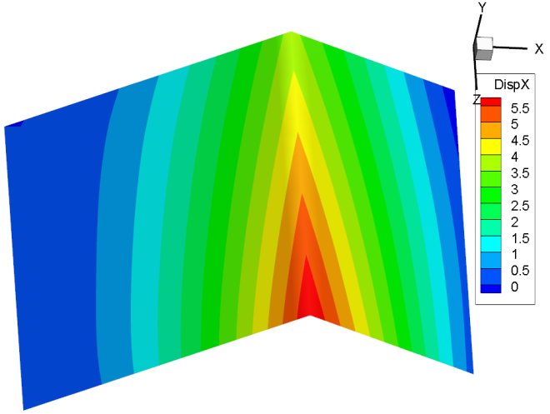

|  |  |  |
| --- | --- | --- |
|  | 最大值 | 最小值 |
| S4R | 5.98997 | -0.336741 |
| Abaqus | 6.033 | -0.3870 |
| 误差 | 0.71% | 12.98% |

平动位移的模UM：

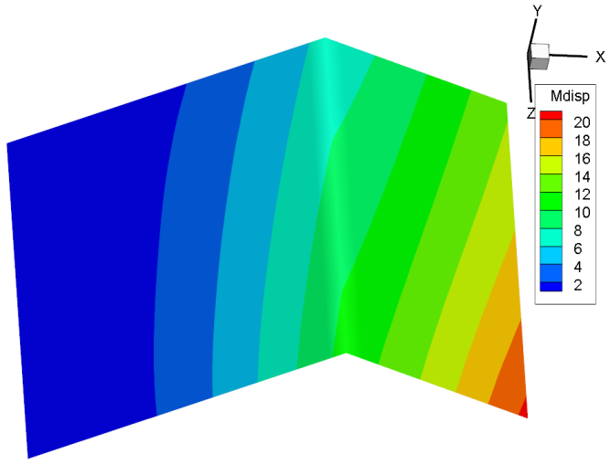

|  |  |  |
| --- | --- | --- |
|  | 最大值 | 最小值 |
| S4R | 20.6867 | 0 |
| Abaqus | 20.71 | 0 |
| 误差 | 0.11% | 0 |

Z方向的转动位移UR3：

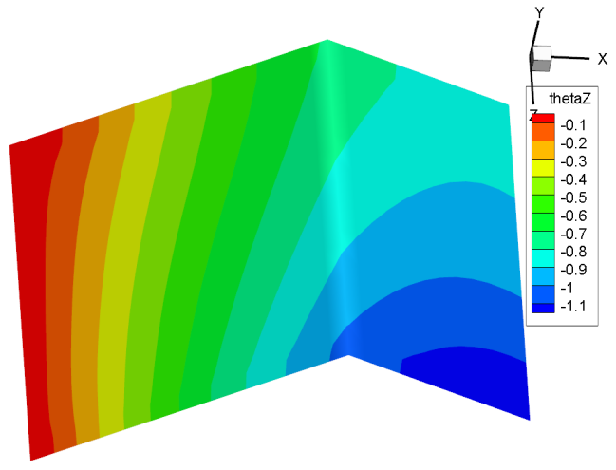

|  |  |  |
| --- | --- | --- |
|  | 最大值 | 最小值 |
| S4R | 0 | -1.21854 |
| Abaqus | 0 | -1.216 |
| 误差 | 0 | 0.20% |

转动位移的模URM：

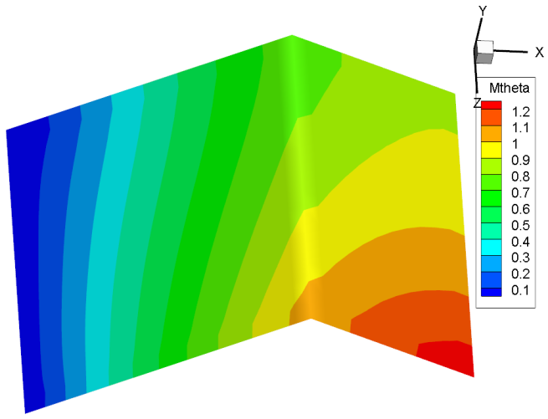

|  |  |  |
| --- | --- | --- |
|  | 最大值 | 最小值 |
| S4R | 1.28153 | 0 |
| Abaqus | 1.294 | 0 |
| 误差 | 0.96% | 0 |

1. CPS4—四边形平面应变单元显式计算
2. 基本原理

平面四边形单元的显式计算，即采用时间迭代法，逐步求解。

平面四边形单元的刚度矩阵及其等参变换类似与平面四边形线性壳单元的薄膜刚度矩阵的计算，因此这里不重复叙述，这里只阐述显式计算。

隐式计算即构建单元的刚度矩阵，得到位移与外力的关系，通过解线性方程组来解微分方程；而显式则是通过时间迭代来求解微分方程组，通过外力与内力之差，除以质量得到加速度，加速度对时间积分分别可以得到速度和位移，然后更新节点内力，依次循环，求解微分方程组。

1. 计算流程

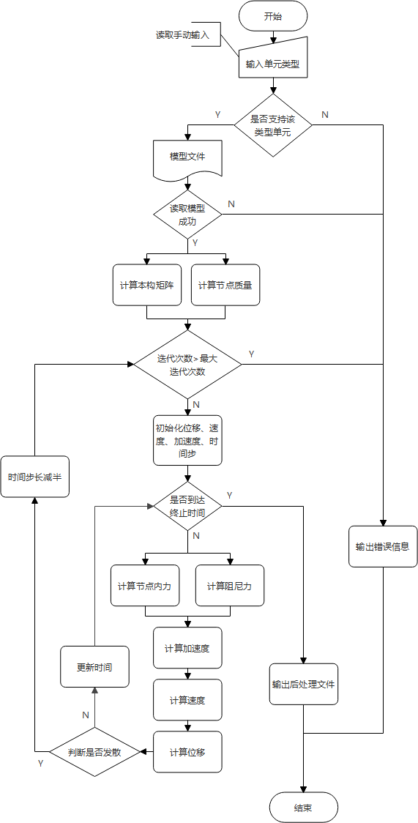

图表 5显式计算整体流程

1. 结果验证

[X方向位移动画](CODE_Model/Results_Model/CPS4_X_显式.mp4)：（如果动图无法显示请点击左侧标题，以下同理）



[Y方向位移动画](CODE_Model/Results_Model/CPS4_Y_显式.mp4)：



经与隐式算法对比，求解结果一致。

1. C3D4—线性四面体单元显式计算
2. 基本原理

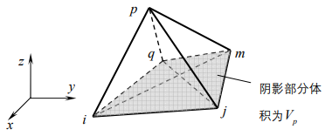

空间线性四面体单元，类似于三角形的面积坐标，可以在四面体单元上可以在四面体单元上定义体积坐标。四面体单元内点q的体积 坐标的定义为

其中是四面体qjmp的体积，是四面体qimp的体积，如上图所示。

假设p在直角坐标系下的坐标为，则有

四面体的应力应变矩阵为

其中i为节点编号。其刚度矩阵的推导与前面所述的二阶六节点三角单元相同，在此不再赘述。

1. 计算流程

显式的整体计算流程与前面四边形单元一致。因此不再叙述，这里只展示质量矩阵的计算流程。

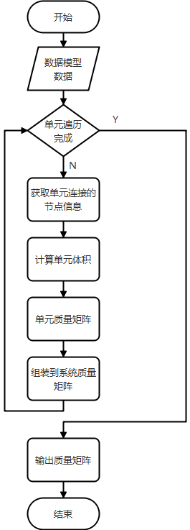

图表 6四面体质量矩阵的计算

1. 结果验证

由于收敛的时间步长较小导致计算结果数据较大，因此我把计算时长调整的较短，没有计算出最终的结果。但整体趋势是正确的。

[C3D4的X方向位移动画](CODE_Model/Results_Model/C3D4_X_显式.mp4)：



[C3D4的Y方向位移动画](CODE_Model/Results_Model/C3D4_Y_显式.mp4)：



[C3D4的Z方向位移动画](CODE_Model/Results_Model/C3D4_Z_显式.mp4)：

